第5章 高级类特性2
讲师：刘峰吉（S_D13_02-E_D16_01）

一、Java基础知识图解
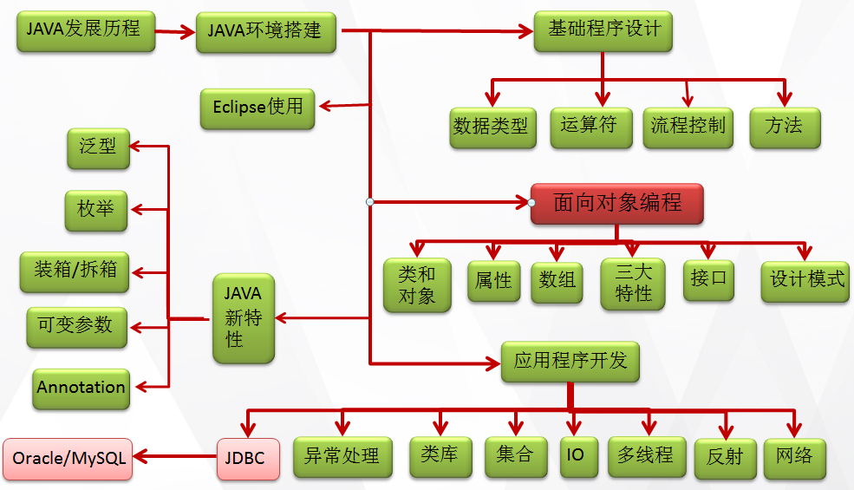

二、本章内容
1、关键字：static
（1）类变量、类方法
（2）单例(Singleton)设计模式
2、理解main方法的语法
3、类的成员之四：初始化块
4、关键字：final
5、抽象类(class)
模板方法abstract设计模式(TemplateMethod)
6、更彻底的抽象：接口(interface)
工厂方法(FactoryMethod)和代理模式(Proxy)
7、类的成员之五：内部类
类的成员一共就五个，属性、方法、构造器、初始化代码块、内部类

三、Static 静态

1、Static 共享数据
当我们编写一个类时，其实就是在描述其对象的属性和行为，而并没有产生实质上的对象，只有通过new关键字才会产生出对象，这时系统才会分配内存空间给对象，其方法才可以供外部调用。我们有时候希望无论是否产生了对象或无论产生了多少对象的情况下，某些特定的数据在内存空间里只有一份，例如所有的中国人都有个国家名称，每一个中国人都共享这个国家名称，不必在每一个中国人的实例对象中都单独分配一个用于代表国家名称的变量。

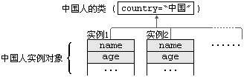

2、Static 共享数据案例实操一

（1）Employee
package com.hhzdj.junit05.day01.demo01;

public class Employee {

// 这个属性应该会被所有对象所拥有, 并且值都一样, 这样的属性就应该声明为static
// 类属性, 类变量
// 2个操作, 1) 声明,永远在最前, 2)显式赋值
// 按照顺序执行
public static String company = "heihouzidejia";

// 静态类方法
public static void test() {
// 在静态方法中可以直接访问静态属性
System.out.println("test()..." + company);
}

private static int no = 1;

// 对象属性, 实例变量
private int id;
private String name;
private int age = 30;
private double salary;

// 构造器是对象初始化器
public Employee() {
System.out.println("Employee()");
}

public Employee(String name, int age, double salary) {
// no 是静态的, 之所以可以访问静态成员的原因是每个对象都有指向类模板的引用.
this.id = no++;
this.name = name;
this.age = age;
this.salary = salary;
}

public void setId(int id) {
this.id = id;
}

public int getId() {
return id;
}

public void setName(String name) {
this.name = name;
}

public String getName() {
return name;
}

public void setAge(int age) {
this.age = age;
}

public int getAge() {
return age;
}

public void setSalary(double salary) {
this.salary = salary;
}

public double getSalary() {
return salary;
}

@Override
public String toString() {
return "编号:" + id + ",姓名:" + name + ",年龄:" + age + ",工资:" + salary +",单位:" + company;
}
}

（2）EmployeeTest
package com.hhzdj.junit05.day01.demo01;

public class EmployeeTest {
public static void main(String[] args) {
// 类属性,类变量的访问, 直接通过类就可以.
//访问static静态属性
System.out.println(Employee.company);

//赋值static静态属性
Employee.company = "黑猴子的家";
System.out.println(Employee.company);

//访问static静态方法
Employee.test();

//共享static 静态属性 id
Employee emp1 = new Employee("张三", 30, 3000);
Employee emp2 = new Employee("张四", 40, 4000);
Employee emp3 = new Employee("张五", 50, 5000);
System.out.println(emp1);
System.out.println(emp2);
System.out.println(emp3);
}
}

3、Static 共享数据案例实操二

（1）需求描述
创建Circle 类
public class Circle {

public double radius;
//private static double radius;

public Circle(double radius) {
this.radius = radius;
}

public double findArea() {
return radius * radius;
}
}

创建两个Circle对象
Circle c1 = new Circle(2.0); //c1.radius=2.0
Circle c2 = new Circle(3.0); //c1.radius=3.0

Circle类中的变量radius是一个实例变量(instance variable)，它属于类的每一个对象，不能被同一个类的不同对象所共享。

上例中c1的radius独立于c2的radius，存储在不同的空间。c1中的radius变化不会影响c2的radius，反之亦然。

如果想让一个类的所有实例共享数据，就用类变量！

（2）案例实操

Circle
package com.hhzdj.junit05.day01.demo02;

public class Circle {

public double radius;
//public static double radius;

public Circle(double radius) {
this.radius = radius;
}

public double findArea() {
return radius * radius;
}
}

CircleTest
package com.hhzdj.junit05.day01.demo02;

public class CircleTest {
public static void main(String[] args) {
Circle c1 = new Circle(2.0);
Circle c2 = new Circle(3.0);
System.out.println(c1.findArea());
System.out.println(c2.findArea());
}
}

4、类属性、类方法的设计思想
类属性作为该类各个对象之间共享的变量。在设计类时,分析哪些类属性不因对象的不同而改变，将这些属性设置为类属性。相应的方法设置为类方法。

如果方法与调用者无关，则这样的方法通常被声明为类方法，由于不需要创建对象就可以调用类方法，从而简化了方法的调用

5、Static使用范围
在Java类中，可用static修饰属性、方法、代码块、内部类

6、被Static修饰后的成员具备以下特点
（1）隶属于类，随着类的加载而加载
（2）如果是类属性，存储于类模板中
（3）优先于对象的存在而存在
（4）修饰的成员，被所有对象所共享，通过对象也可以访问静态成员，每个对象内部都有一个引用，指向类模板
（5）访问权限允许时，可不创建对象，直接被类调用，简单说，即使没有对象，也可以使用，只需要通过类

7、Static 练习

（1）需求描述
1）编写上衣Frock类，不继承任何父类。包含尺寸（大小）、颜色、价格等属性

2）在上衣类Frock中覆盖toString方法，用来返回 frock的详细信息

3）在Frock类中声明私有的静态属性currentNum，初始值为100000，作为衣服出厂的序列号起始值

4）声明公有的静态方法getNextNum，作为生成上衣唯一序列号的方法。每调用一次，将currentNum增加100，并作为返回值

在FrockTest 类的main方法中，分两次调用getNextNum方法，获取序列号并打印输出

（2）Frock
package com.hhzdj.junit05.day01.demo03;

public class Frock {

private static int currentNum = 100000;

public static int getNextNum() {
currentNum += 100;
return currentNum;
}

private int serialNumber;
private int size;
private String color;
private double price;

public Frock() {}

public Frock(int size, String color, double price) {
this.serialNumber = getNextNum();
this.size = size;
this.color = color;
this.price = price;
}

public int getSerialNumber() {
return serialNumber;
}

public void setSize(int size) {
this.size = size;
}

public int getSize() {
return size;
}

public void setColor(String color) {
this.color = color;
}

public String getColor() {
return color;
}

public void setPrice(double price) {
this.price = price;
}

public double getPrice() {
return price;
}

@Override
public String toString() {
return "序列号:" + serialNumber + ",尺寸:" + size + ",颜色:" + color + ",价格:" + price;
}

}

（3）FrockTest
package com.hhzdj.junit05.day01.demo03;

public class FrockTest {

public static void main(String[] args) {
int num1 = Frock.getNextNum();
System.out.println(num1);
System.out.println(Frock.getNextNum());

Frock f1 = new Frock(180, "白色", 200);
Frock f2 = new Frock(170, "红色", 100);
Frock f3 = new Frock(185, "黑色", 400);

System.out.println(f1);
System.out.println(f2);
System.out.println(f3);
}
}

8、类变量

（1）类变量前言
类变量（类属性）由该类的所有实例共享
public class Person {
private int id;
public static int total = 0;
public Person() {
total++;
id = total;
}
}

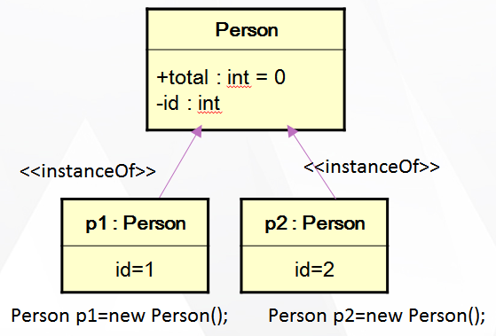

（2）Person
package com.hhzdj.junit05.day01.demo04;

public class Person {

private int id;
public static int total = 0;

public Person() {
total++;
id = total;
}

public static void main(String args[]) {
Person Tom = new Person();
Tom.id = 0;
// 不用创建对象就可以访问静态成员
total = 100;
}

}

（3）OtherClass
package com.hhzdj.junit05.day01.demo04;

public class OtherClass {

public static void main(String args[]) {
// 不用创建对象就可以访问静态成员
Person.total = 100;
// 访问方式：类名.类属性，类名.类方法
System.out.println(Person.total);
Person c = new Person();
// 输出101
System.out.println(c.total);
}
}

9、类方法
（1）没有对象的实例时，可以用类名.方法名()的形式访问由static标记的类方法。
（2）在static方法内部只能访问类的static属性，不能访问类的非static属性。

package com.hhzdj.junit05.day01.demo05;

public class TestPerson {
public static void main(String[] args) {
System.out.println("Number of total is " + Person.getTotalPerson());
// 没有创建对象也可以访问静态方法
Person p1 = new Person();
System.out.println("Number of total is " + p1.getTotalPerson());
}
}

class Person {
private int id;
private static int total = 0;

public static int getTotalPerson() {
//id++; // 非法
return total;
}

public Person() {
total++;
id = total;
}
}

（3）因为不需要实例就可以访问static方法，因此static方法内部不能有this。(也不能有super ? YES!)
（4）重载的方法需要同时为static的或者非static的。
public class TestPerson2 {
public static void main(String[] args) {
Person.setTotalPerson(3);
}
}

class Person {

private int id;
private static int total = 0;

public static void setTotalPerson(int total) {
// 非法，在static方法中不能有this，也不能有super
//this.total = total;
}

public Person() {
total++;
id = total;
}
}

第五章ppt 14页 view -> day13 – 03

